Всероссийский конкурс молодежных проектов, направленных на социально-экономическое развитие российских территорий
«Моя страна-моя Россия»

Номинация «Экономика»

Развитие агротуризма
в станице Черноерковской. Проект «Свадебный дом»

Проект подготовлен: Васильченко Екатериной,
Образовательная организация: МБОУ СОШ №48
Субъект Российской Федерации: Краснодарский край
Муниципальное образование: Славянский район

353594
Краснодарский край,
Славянский район,
ст.Черноерковская,
ул. Советская, 41а.
school48@slav.kubannet.ru

2018
Содержание
Введение. 3
1.Маркетинговый анализ. 6
1.1 История станицы Черноерковской 6
1.2. Когда лучше всего ехать отдыхать? 7
1.3 Расстояние, транспорт, время. 7
2. Описание свадебного обряда (театрального представление) 8
2.1 Свадебные обрядовые действия станицы Черноерковской 8
2.2. Сватовство 8
2.3. Первый день свадьбы 9
3.Описание услуг. 12
3.1 Краткая характеристика. 12
3.2 Порядок предоставления услуги. 12
3.3 Содержание услуги. 12
3.4 Предоставляемые услуги. Стоимость услуг (руб.) (для группы из 15 человек) 12
3.5 Расходы. ( за месяц) 13
3.6 Конкурентная среда. 14
ЗАКЛЮЧЕНИЕ. 14
Список литературы 16
Приложение 17

Введение.
Тот, кто не уважает обычаи своего народа,
не хранит их в своём сердце, тот позорит
не только свой народ, но прежде всего
не уважает самого себя, свой род,
своих древних предков.
В последнее время люди, живущие в больших городах, заскучали по природе, по жизни в естественных, экологически чистых условиях. Желание узнать, как всё растет на земле, как жили наши предки, пообщаться с природой создало новую индустрию туризма. Появились такие понятия как сельский туризм, экотуризм (экотуры), агротуризм (агротуры).
Все эти понятия схожи по своей сути и предлагают отдых на природе в естественной среде проживания фермеров, крестьян и сельских жителей.
Можно сказать, что возросший интерес туристов к сельской местности связан с изменением условий существования современного человека. Из-за жизни в больших городах ухудшается здоровье, возникает необходимость в его восстановлении. Кроме того, отдых в сельской местности способен помочь и в психическом оздоровлении.
Проживание в сельской местности в доме людей, которые работают на земле или разводят животных, будет интересно и познавательно для любого городского жителя. Многие из них даже не имеют представления, как растет картошка, огурцы или клубника. Несмотря на дачный бум советских времен, многие не имеют возможности выехать за город и окунуться в сельскую жизнь.
Гипотеза: Черноерковская обладает необходимыми ресурсами (природными, экономическими, социальными) для развития агротуризма.
Цель проекта: исследовать возможность развития агротуризма в Черноерковской; предложить варианты развития сельского туризма в Черноерковской (составление бизнес плана туристического проекта «Свадебный дом станицы Черноерковской»)
Задачи:
1. Изучить уровень развития туризма в Черноерковской.
2. Исследовать ресурсные возможности в развитии сельского туризма.
3. Спроектировать вариант агротуризма, используя станицы Черноерковской
Предмет исследования: сельский туризм (агротуризм)
Объектом исследования является свадебный казачий обряд станицы Черноерковской и обрядовая лексика.

Методы исследования:
- Работа с документами;
- Обобщение полученных материалов;
- Составление и оформление работы.
Новизна работы заключается в том, что на территории района еще не организована данная форма туризма. Агротуризм – новое, имеющее большой потенциал направление деятельности в туризме и в современном сельском хозяйстве.
Актуальным можно определить, что агротуризм поднимает роль краеведения, поможет решить проблемы развития села.
Родина… Запах цветущих весенних садов и золотого пшеничного поля, бескрайняя водная гладь лиманов, окружённых таинственным тростником, изумрудная зелень рисовых чеков и золотой песок Азовского моря… Уникальная земля, на которой живут уникальные люди. Черноерковская… Заветный уголок родной Кубани…Мне хочется знать о моей станице как можно больше: об обрядах и традициях, династиях и диалектах… Но и как каждой незамужней девушке хочется больше узнать о свадебных традициях и церемониях, поэтому я и начала собирать сведения о свадебных обрядах станицы Черноерковской.
Краснодарский край давно заслужил добрую славу лучшего курортного региона России. Край способен ежегодно принимать до 15 миллионов отдыхающих.
В летний период количество пользующихся сферой услуг увеличивается в разы за счет притока отдыхающих на курорты.
В нашем крае основные курортные зоны - это Черноморское побережье, предгорья Большого Кавказа. Мы считаем, что и наша родная станица тоже может принимать туристов и отдыхающих.
В настоящее время в профессиональном туристском бизнесе деревенский туризм, как весьма доходный вид деятельности, занимает прочно свое место на мировом туристском рынке и имеет немалые объемы. Разумеется, Черноерковская соперничать с объемами туристских потоков на морские курорты или в такой туристский центр, как Париж, не может, но, тем не менее, по значимости становится важным направлением туристского бизнеса, достойным внимания и изучения.
В крае уже есть такие туристические комплексы как «Адыгейский аул», музей под открытым небом «Атамань», так почему бы в нашей станице не создать фольклорный свадебный дом со своей самобытной программой, где туристы будут не только пассивными зрителями, но и активными участниками свадебных обрядовых действий.
Суть предполагаемого проекта:
-Освоение перспективного рынка услуг туризма станицы Черноерковской.
-Повышение конкурентоспособности за счет предоставления уникальных услуг.
-Удовлетворение потребностей потребителей в недорогом и познавательном отдыхе.
-Предложение новых возможностей на рынке туризма.
-Создание дополнительных рабочих мест и повышение доходной части станичного бюджета.
Методы исследования:
1. Эмпирический - получение информации путём опроса, беседы, сбора вещественных источников.
2. Теоретический или интеллектуальный - анализ, синтез, моделирование, сопоставление фактов
В результате реализации проекта:
-Будут освоены уникальные природные и исторические ресурсы станицы Черноерковской
-Население и предприниматели будут иметь возможность дополнительного дохода.
заработка.
-Введутся дополнительные рабочие места.
-В бюджет района поступят дополнительно средства с налогов
Материалы могут быть использованы:
- как информационно-консультативный материал при разработке плана развития Черноерковского сельского поселения;
- в практике работы по освоению рекреационных ресурсов Черноерковского сельского поселения.

Основная часть «Бизнес – план Свадебного дома в станице Черноерковской»

1.Маркетинговый анализ.

В целом в станице Черноерковской развит туризм, который связан с охотой и рыбалкой.
В последнее время в мире наблюдается интерес к изучению истории, культуры коренных народов
Туризм -один из основных способов в изучении культурного наследия и разнообразия
народов мира. Основой культурно- познавательного туризма является историко-культурный потенциал, включающий всю социально-культурную среду с традициями,
обычаями, особенностями бытовой и хозяйственной жизни. Минимальный набор ресурсов
для культурного и познавательного туризма может иметь любая местность, но для массового развития данного туризма требуется определенная концентрация объектов культурного наследия: памятников, культовой и гражданской архитектуры, музеев, театров, выставочных залов, народных промыслов и ремесел, центров прикладного искусства, научно-технических, промышленных комплексов.

1.1 История станицы Черноерковской
...Первоначальное название станицы - Черноерковские хутора. Скорее всего, оно произошло от Черного Ерика (речушки, терявшейся в азовских лиманах). Места были удивительно богаты рыбой и всевозможным зверьем. Судя по воспоминаниям, чего только в плавнях не водилось - " олени, дикие козы, дикие свиньи, волки, лисицы, порешня, барсуки, а в редкость попадались и бобры". А птичьи гнездовья в лиманах … Лебедь -шипун, серый гусь, лысуха… А запасы соли… А рыба… Все это и определило занятия коренного населения.
История станицы уходит вглубь веков. С древних времен одним из главных источников существования был рыбный промысел, потому и селились кочевые племена ближе к рыбным плесам. Предположительно, с развитием торговых путей между Востоком и Западом и основанием генуэзским колоний в Приазовье и Причерноморье появились первые оседлые поселения заводчиков ( рыбодобытчиков), которые просуществовали до конца XVIII века. ( в х. Черный Ерик, который находится в 20 километрах от нашей станицы, даже сейчас названия напоминают о том, что здесь были греческие колонии: греческий канал (в нем по преданию затонул корабль, который вез золотого коня), греческие столбы
Прибыв на пожалованные Екатериной II земли, казаки обнаружили поселения беглых крестьян из России, промышлявших рыбодобычей, работавших на арендаторов- богатых купцов. На соляных промыслах работали каторжане. Говорят, что сюда были сосланы некоторые декабристы.

Казаки принесли с собой свои традиции и культуру. Колоритные соседи – местные жители -тоже внесли свою культурную лепту в развитие традиций, образа жизни, одежды.
Культура и обычаи этих народов переплетались, взаимно дополняли друг друга, вследствие образовалась новая этническая общность.
Это были не украинские или русские обряды, обычаи и язык, а образовался совершенно особый кубанский говор и быт, совершенно особые культурные традиции.
Мы – наследники этой яркой самобытной культуры.
Чтобы не потерять свою духовную основу, чтобы сохранить народную мудрость мы должны знать и любить обряды, традиции и историю родного края. Ведь недаром говорят, что народ, непомнящий своего прошлого, не имеет своего будущего.

1.2. Когда лучше всего ехать отдыхать?
Можно в любое время с апреля по декабрь. В мае лето начинает вступать в свои права, еще не жарко, но купаться уже можно. Температура воздуха составляет +20-22 градусов. А в сентябре, наоборот, жара спадает и наступает так называемый бархатный сезон. Этот фактор очень важен для людей, которые не переносят жару. Если ваш ребенок обожает весь день играть на улице, можно не бояться за его самочувствие, ведь акклиматизация при таких условиях пройдет мягко и незаметно.

1.3 Расстояние, транспорт, время.
Чуть более тысячи километров нужно проехать из центра России на автомобиле по прекрасной автостраде Москва – Ростов – на –Дону, чтобы оказаться на морском берегу. Самолеты за 1 – 3 часа доставят туристов в крупнейший город региона Краснодар из любой точки Европейской России и Урала. Поездка в поезде из Москвы ( с Казанского вокзал, маршруты Москва – Новороссийск, Анапа; Архангельск, Воркута, Череповец- Новороссийск ( только летом) до станции Протока ( г. Славянск – на - Кубани) ( 38 км от Черноерковской) займет 22 – 26 часов. Жители Поволжья могут добраться к нам на теплоходе по Волго-Донскому каналу и Дону, совместив отдых на палубе речного судна с поездкой к морю. Местное время в станице совпадаете с московским.

2. Описание свадебного обряда (театрального представление)

2.1 Свадебные обрядовые действия станицы Черноерковской
Кубанские казаки чтили и строго соблюдали традиции. В кубанской традиции, как и в других восточнославянских культурах, отмечался конкретный возрастной период, в рамках которого каждый человек должен вступить в брак и получить, таким образом, социальную санкцию на продолжение рода.
- Предсвадебные действия (сватовство, договор, девичник и т.д.).
- День свадьбы (одевание невесты, выкуп, венчание и т.д.).

2.2. Сватовство
Намериваясь засватать девушку, родители жениха отправляли в дом потенциальной невесты старост с завёрнутым в рушник круглым хлебом. Плохой приметой считалось, если старосты заходили в дом или выходили из дома невесты спиной. Считалось, это может привести к тому, что в случае отказа жениху, девушка не выйдет вообще замуж.
А невеста, если ейи засваталы, прыйшлы старосты, раншэ старосты ходылы, ны хто-нидуть, а два чоловека.. Идуть старосты с булкой хлеба и полотенцэм накрытэ.
Оны заходять у хату, нивеста довжна выйты. Можэ она там из мальчиком там стоить дэ, с цим мужом, шо будущий. А ти заходять: «Здрастуйтэ, сваточкы». «Не, мы ще ны сваты, ще будым балакать». «Мы хочим, шоб вашу дочку узять за нашого сына». Если она согласна, спрашивают : «Ты согласна выйты за нашого там Володю?» В момент раздумья девушка по традиции должна была ковырять пальцем печь..
Если она согласна, она дасть слово, шо она вжэ согласна, а если нет, то бырить сваты свую булку хлиба, полотенычко, он порог, он Бох, а вон порох.
А если оны договорылыся, из сватамы, дають батькови булку хлеба, оту, шо оны прыныслы, полотенычко знимають, кладуть на стол хлеб и пырыризають булку пополам, батько пырыризае ту булку хлеба, отец согласын. А потом ужэ загукують жениха й нивесту. Оны заходють сюда, йих спрашують, шо любытэ вы однэ одного, будэтэ вы жыть, ны будэтэ? Туди вжэ оны назначають, у кого будэ свадьба.
Если девушка согласна , то она разрезает хлеб. Разрезав хлеб, девушка не могла уже отказаться от бракосочетания. Затем мать невесты перевязывала сватов рушниками.

2.3. Первый день свадьбы
Первый свадебный день на Кубани начинался с того, что рано утром к невесте приходили подруги и одевали её. Ритуал убирания невесты к венцу сопровождался грустными обрядовыми песнями.
Ой, де ж ты, доню, собыраешься,
Шо так било одеваеся,
Чи миж туркы, чи миж татары,
Чи миж горы крыминыстые
До свэкрухы норовыстои?
Вона ж тоби норовы покаже,
Вона ж тоби правдонькы нэ скаже.
Дило сробышь, вона пэрэробэ,
Слово скажешь, тай пэрэговорэ.
Йисты хочешь, аж сэрдэнько вьянэ.
Йисты сядышь, вона скосо глянэ.
А як бы ж ты, моя нэнько, знала,
То ты б мини вэчерять прыслала
Хочь мисяцем, хочь зорныцею,
Хочь братиком, хочь сэстрыцою.
А братика дама нэмае,
А сэстрыца дорогы нэ знае.
В то время, когда невесту одевали к венцу, в доме жениха обычно готовили свадебный поезд: украшали подводы и лошадей лентами и бумажными цветами.
Жених с поездом отправлялся к невесте и забирал её, после чего они ехали в церковь венчаться.
После венчания свадебная процессия направлялась в дом жениха. Родители угощали участников поезда.
Пообедав, невеста с подругами ехала в родительский дом. Гости жениха говорили: «Невеста утэкла’ (сбежала)»..
После обеда поезд отправлялся выкупать невесту. По прибытию процессия жениха к дому молодой начиналась целая серия выкупов: выкупали ворота, вход в дом, место около невесты, приданное и т.д.
Пусты, сватэ, в хату. (2)
Нас тут нэбагато.
Раз чэтвэро,
Раз пятэро,
А всего нас дэвятэро.
А дэсяту Надю возьмымо,
Та с Колечкой повинчаемо.

Первым препятствием были ворота. По прибытию свадебного поезда к дому молодой у этой преграды инсценируется сражение между родом жениха и родом невесты. Родственники девушки вешают на ворота колесо. В отверстие, где проходила ось, вставляют короткие палочки. Ударяя бревном по отверстию, «обстреливают» поезд жениха. Бояре, сопровождающие жениха, платят за вход выкуп деньгами или водкой.
Как только ворота открывались, сваты со стороны жениха и со стороны невесты обмениваются хлебом.
Следующий выкуп жених платит матери наречённой.
У порога дома выкуп требует брат невесты. Последний выкуп жених платит сидящему рядом с невестой ребёнку, чтобы получить место рядом с женой. Откупившегося жениха староста трижды обводил вокруг стола и усаживает рядом с невестой. Традиционно в этот период начинается свадебное застолье. Молодые сидели на почётном месте в святом углу.
В доме невесты староста трижды выводит молодых из-за стола, и мать осыпает их зерном, хмелем, орехами, конфетами и деньгами.
Свадьба сопровождалась (всё ещё в доме молодой) дарами.
Первыми молодых одаривали отец и мать, дедушки и бабушки, крестный и крестная, затем остальные приглашенные. Ведущими этой церемонии были старший сват (староста) и старшая свашка. Сват выкрикивал имена дарящих и обращался с фразой: «Кланяюця молодый и молода хлебом-солью и подарком». Тестю обычно дарили рубаху и хлебное изделие в форме бочонка, теще – отрез ткани и гребень из теста. Гостей потчевали шишкой и рюмкой водки.
Дарение обычно сопровождалось шуточными присказками: «Дарую сэрэбро, шоб було добро; дарую вам мидни, шоб нэ булы вы бидни», «Дарую мешок голубцив, шоб ты нэ любыла чужих молодцив, а тоби дарую мешок пэрэпэлыц, шоб ты нэ любыв чужих молодыць», «Дарую вам сыто блох, спалы шоб тико вдвох» и др.
Как только церемония дарения завершалась, староста сообщал, что молодым пора собираться к родителям жениха. Невеста прощалась с родственниками, и мать выводила детей с помощью платка, за края которого они держались, за ворота.
Перед тем как выпроводить молодых в дом жениха происходил ритуал передачи приданого. Передача приданого в дом молодого сопровождалась обрядовыми песнями. Требуя выкуп, свашки со стороны невесты пели:
Нам матэ нэ давала спаты, (2)
Заставляла пирьячко драты,
А мы тэ пирьячко дралы,
Подушечкы набываты.
А хто будэ на йих спаты,
Будэ йих выкупляты.
Коля будэ на ийх спаты,
Коля будэ выкупляты.
Родители жениха встречали молодых у ворот с иконой и хлебом.
По народному поверью, очищающей и защитной силой обладал огонь. По прибытию свадебного поезда к дому жениха молодые должны были «пройти через огонь». Завидев приближение поезда, у двора молодого разжигали костер. Костер тушили бояре, прежде чем подвода с новобрачными успевала подъехать ко двору..
Когда огонь был потушен, староста или старший боярин проводили молодых через пепел во двор. Данное обрядовое действие номинировалось выражениями пэрэво'дыть чэ'рэз ого'нь, пэрэво'дыть чэ'рэз зо'лу, пэрэйты' чэ'рэз ого'нь, пройты' ды'мом.
В доме жениха, как и в доме невесты, проходили обряды посада и дарения. Около полуночи молодых провожали спать. Брачную постель обычно устраивали у соседей или родственников. Подготовкой руководили свашки.
После двенадцати часов из дома молодой приходили «послы», чтобы узнать, честной ли оказалась невеста – А ужэ посол пишев за шишкой В случае если девушка сохранила невинность до свадьбы, жених перевязывал принесенную ему шишку красной лентой, поскольку красный цвет считался символом целомудрия – Однысуть туда шишку и ждуть, покы жэных пэрэвьяжэ красной лентой. Значить матэ мэд ставэ. И всю ничь йишь той мэд Если девушка не сохранила невинность (прогулялась), жених перевязывал шишку белой или черной лентой, он мог ее вовсе не перевязывать.
Главным аккордом второго дня было катание и купание родителей с уличными игрищами и ряженьем. Действие пародировало свадьбу. Жениха и невесту изображали родители молодых. Для “молодых” готовили “подводу”: украшали повозку цветами, лентами, ветками. В подводу впрягали “лошадей”, которых изображали ряженые. Лошади время от времени останавливались, требовали напоить их. “Молодые” давали им горилку и погоняли батогами. Родителей с шутками и песнями провозили по всей улице, старались выкачать в грязи и выкупать в водоеме, затем привозили домой, сушили и переодевали в новую одежду.

3.Описание услуг.

3.1 Краткая характеристика.
Предлагается организовать туристический маршрут по станице Черноерковской, с
посещением уникальных мест: «парк лотосов», «мемориальный комплекс», «рыбокоптильный цех»

3.2 Порядок предоставления услуги.
Каждый желающий может приобрести туристическую путевку у турагентства через Интернет.
Потенциальный клиент подписывает договор с турагентством, оплачивает стоимость
путевки.

3.3 Содержание услуги.
1.Встреча в г. Славянск-на - Кубани (автовокзал, ж/д вокзал)
2.Прибытие в станицу Черноерковскую. Экскурсия по станице
3.Казачья кухня
4. Участие в свадебном обряде
Дополнительные услуги: катание на катере по лиману, рыбалка, фотографии и календари с изображением станицы Черноерковской, обряда
Меню казачьей кухни:
1.Борщ по-кубански с галушками.
2.Рыба отварная или жареная с отварным картофелем.
3. Салат из свежих помидор и огурцов
4. Узвар (компот из сухофруктов).

3.4 Предоставляемые услуги. Стоимость услуг (руб.) (для группы из 15 человек)

№ | Предоставляемые услуги | Стоимость услуг (руб.)
1. | Проезд на автобусе по маршруту Славянск н/К – ст. Черноерковская - Славянск н/К | 180 руб
2. | Экскурсия по станице | 50 руб
3. | Казачья кухня | 38,58 руб
4. | Свадебный обряд | 200 руб
 | Итого: | 468,58  468х15=7020

Калькуляционная карта блюд (1 порция)
№ | Название продукта | Норма (грамм) | Цена (руб.) за 1 кг | Стоимость (руб.)
1. | Салат из свежих помидор с огурцами  1.Помидоры свежие  2.Огурцы  3.Лук  4.Масло растительное  5.Соль  Итого: | 35  25  7  5  1 | 60  10  10  67,5  10,40 | 2,1  0,25  0,7  0,33  0,1  3,48
2. | Борщ  - Капуста  2.Картофель  3.Морковь  4.Масло  5.Лук репчатый  6. Томат-паста  7.Соль  8. Сметана  Итого: | 63  40  13  5  12  12  1  10 | 20  36  35  250  27  70  14,40  126 | 1,3  1,4  0,45  1,25  1,26  0,8  0,14  1,26  7,86
3. | Рыба отварная с отварной рыбой  - Рыба  - Лук  - Соль  - Картофель отварной  - Масло сливочное  - Итого: | 100  60  10  55  30 | 110  10  10,40  36  250 | 11  0,6  1,4  1,9  7,5  22,4
4. | Хлеб | 35 | 37,6 | 1,32
5. | Компот из сухофруктов  1.Курага  2.Изюм  3.Сахар  Итого: | 15  5  15 | 156  172  35 | 2,34  0,66  0,52  3,52
 | Итого |  |  | 38,58

Для проведения обряда можно арендовать комнату в местном ДК, а также костюмы

3.5 Расходы. ( за месяц)
Плата за аренду в месяц – 1500 рублей
Оплата работы повара- 7000 рублей
Зарплата водителя- 7000 рублей
Продукты - 5000 рублей
Бензин -12000 рублей
Оплата за обряд, экскурсовод- 24000 рублей
Реклама -1000 рублей
Итого: 61000 рублей

3.6 Конкурентная среда.
Конкуренции в районе нет.
ВЫВОД: Если в течение месяца будет проведено 10 экскурсий, то доход составит 9000 рублей (на дальнейшее развитие)

ЗАКЛЮЧЕНИЕ.
Что нужно сделать для того, чтобы люди сказали: « Хорошо отдохнули!»
Люди приезжают в нашу станицу, чтобы не только отдохнуть от городской суеты, но и познакомиться с обрядами и традициями станицы.
А с организацией в станице фольклорного дома, возродятся станичные обряды, появятся новые рабочие места, о свадебном обряде нашей станицы узнают далеко за пределами не только нашего района, но и края.
В данном случае сельский туризм призван решить несколько актуальных задач:
- обеспечить сбыт с/х продукции частных подворий;
- привлечь дополнительные средства в станицу;
- повысить занятость населения.
Планируемый результат при реализации проекта: создание на территории Черноерковского сельского поселения базы сельского туризма, его продвижение, создание системы его реализации.
Но для этого необходимо:
- разработка стандартов обслуживания
- разработка пакета нормативно-правовой документации, регламентирующей деятельность.
Считаю, что для успешной реализации проекта необходимо соучастие и администрации района не только на правах софинансирования, но и при оказании юридической помощи. Планируемый доход будет стабилен, пополняя казну бюджета поселения.
Источники финансирования проекта:
- средства из бюджета поселения.
- средства фондов и организаций.
- средства индивидуальных предпринимателей.
Проект полностью еще не завершен, это только первая ступень в его реализации.
Считаю, что выдвинутая мною гипотеза о том, что Черноерковская обладает необходимыми ресурсами для развития агротуризма, подтвердилась. Цель проекта достигнута, поставленные задачи выполнены.
Свободолюбивые, вольные казаки, которых не зря прозвали «вольные рыцари степей», очень любили свою Родину. Любовь к Родине ассоциировалась у них с любовью к Отчизне. Необходимо отметить терпимость казачества, в основе своей православного, к сохранению элементов культуры другими народами. В основе веры казаков лежит глубокая идея любви к ближнему, казак готов «положить душу свою за други своя». Чувство личной веры, «Бог в душе» - не мешало жить казакам по законам общинного братства. Казак умеет ценить свободу превыше всего и храбро ее защищать.
А ведь все это мы можем потерять, забыть. Ведь уже сейчас свадьбы часто проходят в кафе, ресторанах, по-западному, уже редко услышишь: «Кланяются молодый и молода хлебом , солью и подарками…»

Список литературы
1. Веденин Ю. А. Рекреационные ресурсы СССР. М. Профиздат, 1979 г. 175с.
2. Вавилова Е. В. Экономическая география и регионолистика. М. Гардарики, 1999. 160с.
3. Веденин Ю. А. Оценка природных условий для организации отдыха. М. Меркурий, 1969 г. 198 с.
4. Гуляев В. Г. Организация туристической деятельности. М. Нолидж, 1996 г. 312 с.
5. Козлов И. И. Здравница профсоюзов СССР. М. Профиздат, 1979 г. 685 с.
6. Колотова Е. В. Рекреационное ресурсоведение. М. Советский спорт, 133 с.
7. Косолапов А. Б. Туристическое страноведение. Владивосток. ДВГАЭУ, 1999 г. 196 с.
8. Косолапов А. В. Организация и менеджмент туризма. Владивосток. ДВГАЭУ, 1996 г. 146 с.
9. Мухина Л. И. Принципы и методы технологической оценки природных комплексов. М. Наука, 1973 г. 308 с.
10. Сенин В. С. Введение в туризм. М. Б. И., 1993 г. 104 с.

Приложение

ПРИЛОЖЕНИЕ 1

Диалектные тексты, которые можно использовать при проведении обряда

Стежко Матрена Семеновна (1924 г.р.)

Обрядовые песни, исполнявшиеся в день свадьбы

Ужэ утром удивають… Спивають ти, шо до винця будуть вэзты. У хати любу можна спивать и оти, шо дви пэрви спивалы. Одилы идуть, ужэ кони на чику, посидалы. Дружкы ны спивають, но в хати можна заспивать… Впэрэд на мужэка:
А Количку нэнька родыла,
А Количку ненько родыла,
Мисяцэм обгородыла,
Зирныцэю пидпоясала,
До винца проважала.
Як йидуть туды ны спивають, як ужэ виттиль, повинчаюця.
Як нивесту звать, так и спивають:
А Надичку нэнька родыла,
А Надичку нэнька родыла,
Мисяцэм обгородыла,
Зирныцэю пидпоясала,
До винця проважала.

Тэпэр як повинчяюця. Пофоторафируюця и всэй винэць. Та не, щэ винчалыся, я щэ дружкувала, винчалысь.
Ой, матинко жэ моя,
Тэпэр я жэ нэ твоя,
Я тэпэр того пана,
С кым пид винцэм стояла.
А с кым пид винцэм стояла,
С тым ручкы жэ зьязяла.
А с тым ручкы зьязала,
Всю правдоньку сказала.
Дальшэ йидуть. Кони. Нэ машины, а конва лэтыть. Одна другои крашэ свайба йидэ.
Схэлылася жэ вэрба
З вэрха аж и до кориня.
А звинчалася Надичка
С пив дня аж и до полудня.

Ще йидуть, ще ны дойихалы:
Ой, матинко-ютко,
Ворочайся прутко,
Бо твое жэ дытя идэ,
Симсот дружечок вэдэ.
А симсот ще и чотыри,
Та вси и ж чёрнобрыви.
А симсот и с половыною,
З молодою чёрнобрывою.

Прыйихалы, йдуть у хату:
Падала ластивкою,
Падала ластивкою,
Та пэрэд матинкою.
Падала сэзэнькою
Пэрэд риднэнькою.
Ц эй в свэкрухы можна спивать. И цэ спивають, як прэвэзуть невесту свашкы ужэ, и туди спиваця… до женыха, як ужэ подарять нивесту, свашкы як… тоже «Прылытила пэрэпэлочка; там ще богато спэрэди. По обряду их угостылы. Там оны так самэ спивають таки сами писни, шо там, шо там. Ту ны спивають, шо «Надичка в батька на отходи…». Цю спивають тикэ у нивесты, потому шо жэных грэбэ до сэбэ, вин жэ ны отходэ. Туди опять, называйиця, шо утэкла нивеста, прывэзуть, прыйдэ, як нэдалэко, а то прывэзуть йийи до матэри. Тут жэ опять «Падала ластивкою» спивають у матэри, стривають жэ сваты. Дилой ой-ой-ой! Дочкы попидростають. Будуть клопоты. Батькови мэньшэ.
Тэпэр оны у нивесты, тут оны спиввають, гуляють. Ось прыйизжя поизд, йидуть свашкы, жыных, уси прыйихалы. У хати оны спивають ти ж сами писни… у нивесты, и в вэчири можна и як и прыйидуть. За столом у нивесты так жэ и спивають, шо «нэнько моя, голубочка», шо впэрэди мы спивалы. А тэпэр оны сватиф стривають. Оны ужэ прыйихалы:
Пусты, сватэ, в хату,
Пусты, сватэ, в хату,
Нас тут нэбогато
Раз чэтвыро, раз пятыро,
А всёго нас дэвьятэро.
А дысяту Надю возьмымо
Та с Колечкой повинчайим.

Ой, докы мы тай стоятымым,
Ой, докы мы тай стоятымым,
Сыру зэмлю тай топтатымым
Чирвонымы чобиткамы,
З золотымы пидкивкамы.

Осыпание
А обсыпають тоди, колы вона йих выпровожае до сватив, на ту свайбу. Сыпэ оришкы, канхветы кыда, у бумажичках, воны ж на землю падають, деньгы, по копийки, по тры копийки, пьять, бумажьных ны кыдають дених, обизатильно хмэль, биз хмэлю хлеба ны зделаишь. Хмэль вырывають, вин там скрись, и по бэрыгах, ёго зарание нашугають и в сыто. У сыто сыпышь орихы, хмэль. Из сытом идэ матэ… Потому шо муку сиють на сыто, хлебнэ, связано всэ с хлебом. Оришкы, канхвэты – это сладость для дитэй, а оришкы, шо падають на зэмлю, шо осыпають, и возьмы штук два оришичка, если ты отдельно жывэшь, хозяйнуишь, сидають курочка, гусы, и положи той оришичок туда – як вылушиця. Кыдае: «Хай вам Бох помогае». Кыдае и на ту сторону, и на ту, кругом, шоб уси люды собралы, шоб на вси стороны, як хрыстэ, так и обсыпае.

ПРИЛОЖЕНИЕ 2
Фотографии для оформления стен.

Свадьба Владимира и Людмилы Дубенских 1964 год

Свадьба Екатерины и Василия Белых 1956 год

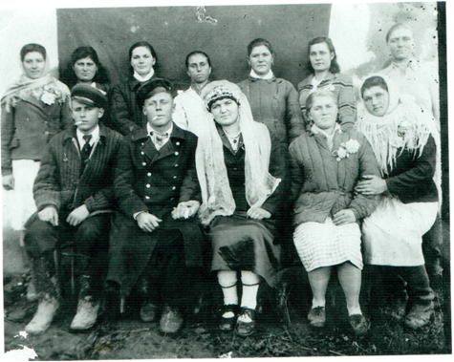
Свадьба Дубовик Григория Степановича и Дубко Прасковьи Дмитриевны. 1948 г.
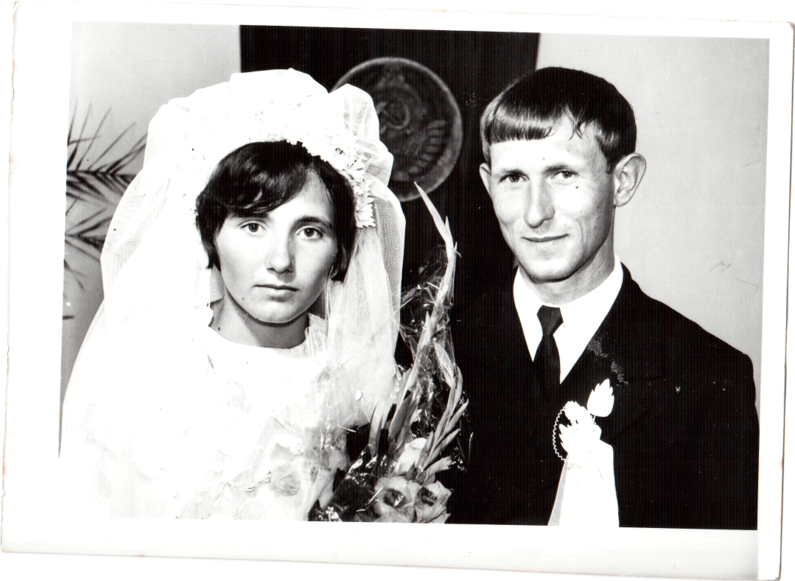
Свадьба
Булат Любовь Дмитриевны и Голубь Сергея Ивановича 1974 год
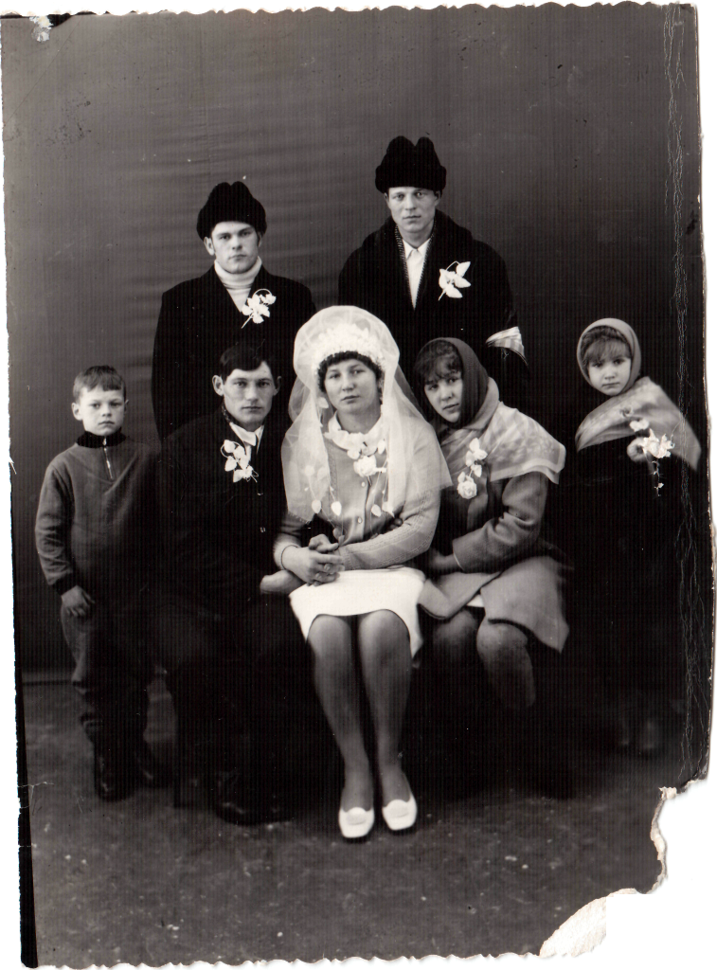
Свадьба
Самофал Ивана Ивановича и Дубовик Людмилы Григорьевны

1971 год

Свадьба Константина и Любови Орловских
1960 год

Свадьба Полины и Ивана Боярко
1964год

Свадьба
Любови и Федора Завгородних
1958 год

